PROJETO DE LEI N° 49/2021
Data: 03 de dezembro de 2021

PARECER CONJUNTO 14
Comissões Permanentes de Justiça e Redação; e, de Finanças, Orçamento e Fiscalização

Os Vereadores que abaixo subscrevem, membros das Comissões Permanentes acima nominadas, e atendendo pedido formulado nesta data, passam a deliberar em caráter excepcional e de forma conjunta, a seguinte matéria legislativa: Projeto de Lei nº 49/2021, que autoriza a concessão administrativa de uso de bem imóvel do Município, e dá outras providências.

Conforme revela a Mensagem de Exposição de Motivos, referido Projeto solicita autorização para que possa ser dado em concessão administrativa de uso, pelo prazo de 30 (trinta) anos, o Lote Urbano nº 01/02/21, da quadra nº 190, com área total de 410,93m², situado neste Município, de acordo com a Matrícula nº 40.577, do Registro Geral do Cartório de Registro de Imóveis da Comarca de Marechal Cândido Rondon, de propriedade deste Município, ao Conselho da Comunidade da Comarca de Marechal Cândido Rondon.

A concessão da área, de propriedade do Município, ao Conselho se destina para o fim específico da instalação da sede do Conselho da Comunidade da Comarca de Marechal Cândido Rondon, denominado “Simão Cirineu”, visando o desenvolvimento das atividades do Conselho.

Esclarece a Mensagem que o Poder Legislativo de Marechal Cândido Rondon já outorgou autorização para a respectiva concessão administrativa, tanto no ano de 2013, quanto no ano de 2018, consoante Leis Ordinárias nºs 4.522, de 07 de fevereiro de 2013 e 5.078, de 11 de outubro de 2018, respectivamente.

Nas normas legislativas referidas no parágrafo anterior, se dispôs que o Conselho da Comunidade da Comarca de Marechal Cândido Rondon deveria realizar a construção de sua sede, no prazo de 02 (dois) anos.

Na primeira oportunidade, o Presidente do Conselho da Comunidade da Comarca de Marechal Cândido Rondon informou que, devido a criação e normatização de sistema de administração dos recursos dos Conselhos da Comunidade, implantado pelo Tribunal de Justiça do Estado do Paraná, em atendimento as resoluções do Conselho Nacional de Justiça, para a utilização e aplicação dos recursos financeiros que o Conselho dispõe para a construção da sede própria, houve dificuldade para que a entidade cumprisse o prazo para edificação da sede dentro do lapso temporal fixado pela Lei nº 4.522/2013. Por isto, o mesmo solicitou prorrogação do prazo para construção, e, sem que tenha sido prevista a possibilidade de deferimento da prorrogação, houve a necessidade de encaminhar-se projeto de lei para obtenção de nova autorização dessa Casa de Leis.

Apesar de a Lei nº 5.078, de 11 de outubro de 2018, ter estabelecido sobre a possibilidade de prorrogar-se, a critério da administração, o prazo para a construção da sede do Conselho da Comunidade, certo é que a entidade, somente em 06 de outubro de 2021, isto é, após o decurso do prazo legalmente estabelecido para o pedido de prorrogação, expediu o ofício nº 05/2021 (cópia anexa), no qual elencou:

O Conselho da Comunidade da Comarca de Marechal Cândido Rondon, órgão da execução penal é regido pela LEP – Lei de Execução Penal 7.210/84 e Instruções Normativas Conjuntas CGJ-PR e MP-PR 01 e 02/2014, tendo como objetivo acompanhar o cumprimento da pena, dar assistência aos presos, familiares e egressos, visando a reinserção social dos apenados, a ressocialização dos delinquentes e a prevenção da violência, realizada em parceria com o Poder Judiciário, Ministério Público, unidades prisionais e demais órgãos públicos e entidades.

Por força da Lei Municipal nº 5.078, de 11 de outubro de 2018 o Município de Marechal Cândido Rondon celebrou TERMO DE CONCESSÃO DE USO nº 006/2018, em 11 de outubro de 2018, para cessão e uso do Lote Urbano nº 01/02/21, da Quadra 190, localizado no quadro urbano do município, concedendo o prazo de 02 (dois) anos, para que o Conselho pudesse edificar a sede própria.

Ocorre que para a elaboração dos projetos para edificação da obra, infelizmente demandou mais de 03 (três) anos, motivo pelo qual não fora possível iniciar a construção.

Diante do exposto, com fundamento na cláusula segunda parágrafo único, requer a prorrogação do prazo, para mais 02 (dois) anos, para o início da construção da sede própria.

Desta forma, os membros das Comissões Permanentes de Justiça e Redação e de Finanças, Orçamento e Fiscalização manifestam voto favorável e conjunto, recomendando a aprovação do Projeto em Plenário. Nada mais havendo, foi encerrada a reunião, realizada no Plenário desta Casa de Leis. É o Parecer Conjunto, ao qual subscrevem. Plenário Ariovaldo Luiz Bier, em 08 de dezembro de 2021.

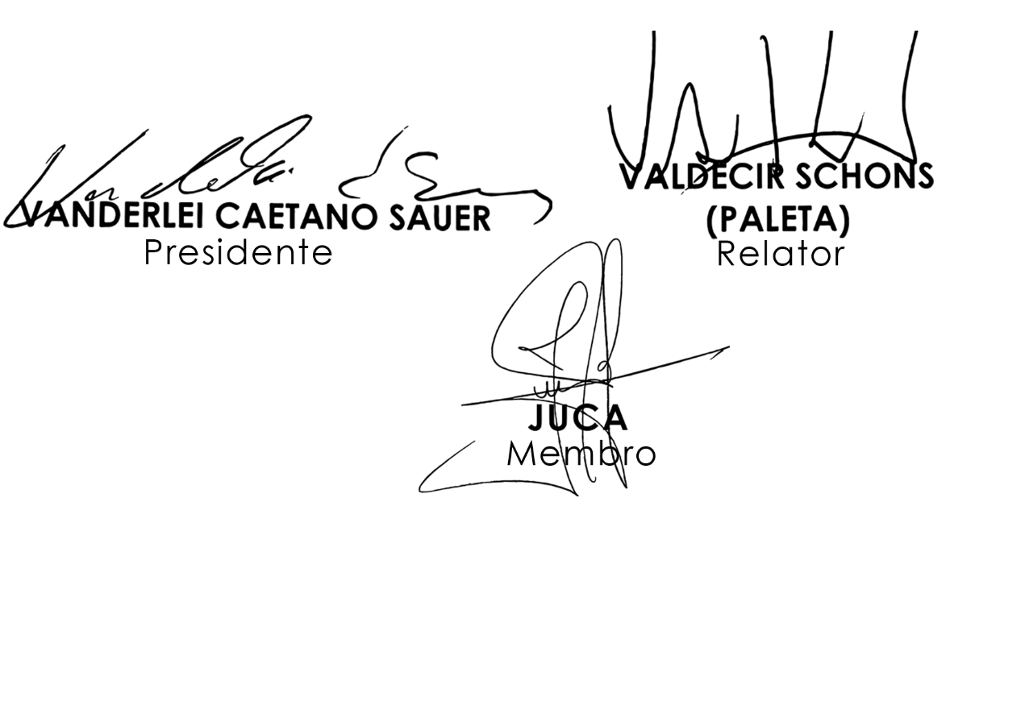
JUSTIÇA E REDAÇÃO:

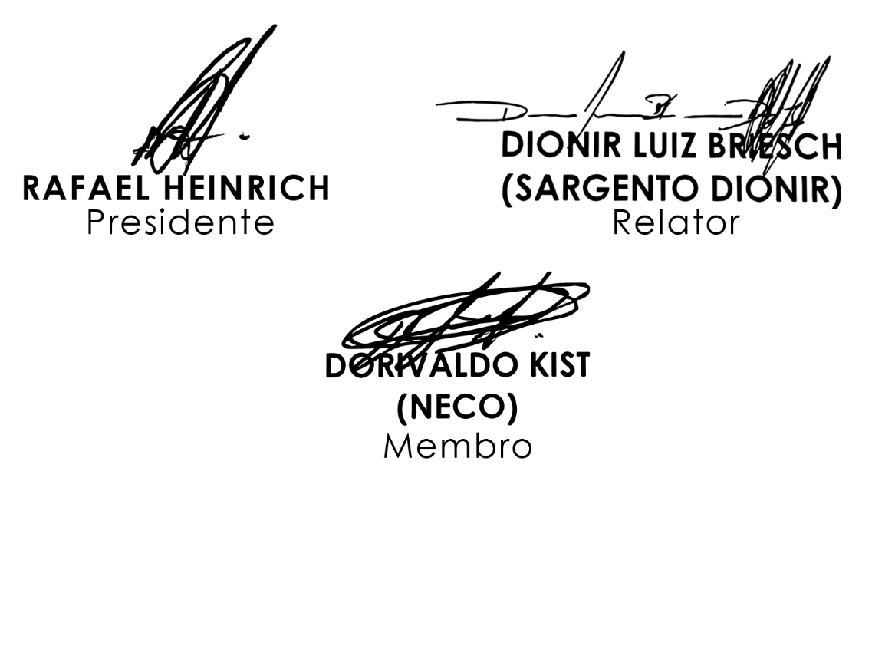
FINANÇAS, ORÇAMENTO E FISCALIZAÇÃO:

